# 基于LS-OPT聚合物材料卡片开发方法的研究

王予津 1，叶晔1 ，刘强1

（1 奥托立夫（上海）汽车安全系统研发有限公司，上海 201807）

**摘要：** 包括塑料在内的高分子聚合物材料已经成为汽车轻量化关键手段之一，可以在满足结构设计的前提下逐渐替代部分金属部件。然而，聚合物材料力学特性关于温度和加载速率等因素敏感，从而导致很难获得准确的材料本构模型用于仿真中。本文介绍了一种利用LS-OPT软件，通过仿真对标实验获得聚合物材料卡片的方法。该方法对针对聚合物材料单轴拉伸实验所得到的应力应变曲线的关键点进行参数化设置，经过优化迭代获得控制参数的最优解，给出对标量化结果，并将其应用到实际气囊点爆仿真中，与实验对标获得了良好的一致性，验证了该方法的适用性和准确性。

**关键词：**聚合物，本构模型，LS-OPT，单轴拉伸，实验对标

## 0 引言

随着全球对环境和能耗的关注日益提高，包括复合材料、工程塑料和橡胶在内的高分子聚合物材料，因其材料性能具有较高的强质比，被越来越多的应用到汽车轻量化设计当中。但是，相对于传统金属材料，聚合物材料在不同温度和加载速率下所表现出了巨大差异性和敏感性，这些差异包括弹性模量、峰值应力、应力应变曲线以及失效应变。上述差异将会增加材料本构模型建立的难度和准确度，进一步影响实际产品的仿真结果。而影响聚合物材料本构模型建立的准确性的主要原因在于聚合物的分子链间的力学特性和分子链本身力学特性在不同温度范围内（玻璃化转变温度和熔点温度）和加载速率下表现出了巨大的差异性[1]。

目前，构建聚合物材料的本构模型主要采用两种方法：一种基于聚合物分子热动力学，考虑分子内部和分子链间力学特性采用非线性的弹簧-质量-阻尼单元构建本构模型，另外一种是基于唯象理论，在实验得到应力应变曲线的基础上，获得一个关于应变、应变率和温度的应力函数。

基于聚合物分子热动力学模型主要以Boyce团队开发的模型为主。1995年，Arruda和Boyce[2]提出以他们命名的Arruda-Boyce模型（也称八链模型），采用非线性弹簧来描述分子链之间的作用力，以及阻尼-弹簧系统模拟分子链的力学特性，成为应用最为广泛的聚合物本构模型。该模型也应用在LS-DYNA的MAT168号材料中，如图 1所示。但是该模型只适用于材料屈曲前对材料粘弹特性的预测，并不能很好的考虑屈曲后的力学特性。图 2.a所示的2006年Mulliken-Boyce模型[3]的实验对标结果，可以看出在材料屈服后到断裂区间内仿真与实验存在一定差异。

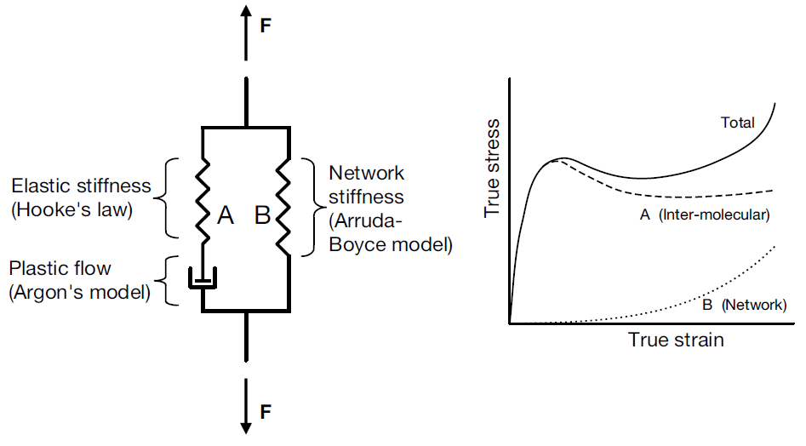

图 1 DYNA的MAT168材料[4]

基于唯象理论构建的本构模型主要以DSGZ模型为代表。2001年，Duan[5]基于Johnson-Cook模型、G’Shell-Jonas模型，Matsuka模型和Brook模型，建立了适用聚合物的唯象本构模型，该模型所的优势在于只需要三根不同温度和加载速率下的应力应变曲线上的五个应力应变点（三个点位于同一应力应变曲线，另外一个点为相同温度下不同应变率同一应变下的点，最后一个点为不同温度下同一应变率下相同应变对应的点），即可构建出关于应变，温度和应变率的本构模型。如式( 1 )所示。

( 1 )

其中，

*σ* 为真实应力，*ε*为真实应变，为真实应变率，*T*为绝对温度。*C1*~*C4*，*m*，*K*，*a*，*b*为材料常数。

由于采用5个应力-应变点进行本构模型的搭建，其模型精度很大程度上取决于选点的位置。此外，尽管该模型可以很好的预测材料屈服后的应力-应变曲线，但该模型很难准确同时预测低应变率和高应变率下的应力应变曲线，图 2.b所示的是2018年Zokaria[6]采用DSGZ模型与实验结果的对比，可以明显看出仿真和实验仍然存在较大的差异。

鉴于目前已有的聚合物本构模型和实验结果对标仍有较大差异，因此不能直接应用在实际工程当中。工程上更多的是通过于仿真与实验对标，获得一定应变率范围内的应力-应变曲线，建立相关的材料卡片。目前，LS-DYNA中可用于聚合物材料非线性及材料失效的材料卡片为MAT24号卡片和MAT89号卡片。两者差异在于前者将应力应变曲线分为弹性段和塑性段，而后者输入真实应力-应变曲线，因此没有明显的弹性和塑性段的差异。当假定一个材料弹性模量时，可以由MAT89号材料转换到MAT24号材料。

本文正是基于LS-DYNA的MAT24号材料卡片和GISSMO失效模型，采用LS-OPT软件对实验得到的应力应变曲线进行修正，开展了不同温度下不同加载速率的单轴拉伸实验对标，获得MAT24号材料卡片的有效应力-有效塑性应变曲线，并将对标后的材料卡片应用于驾驶员安全气囊点爆的仿真分析中，和实验对比获得良好的一致性，为聚合物材料的开发提供了一种实用的工程方法。

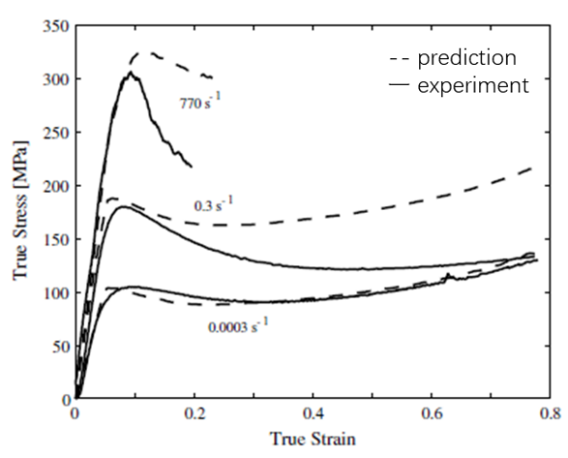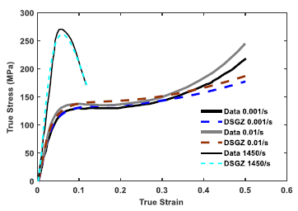

a. Mulliken-Boyce模型[3] b. DSGZ模型[6]

图 2 仿真-实验对标结果

## LS-OPT材料对标平台的搭建

1.1 LS-OPT材料对标流程

基于LS-OPT优化软件可以直接快速读取LS-DYNA的计算结果文件，并且具有良好的后处理界面，已在材料对标方面日趋成熟，得到了广泛的应用[7]。本文也基于该软件搭建了聚合物材料实验对标流程，如图 3所示。

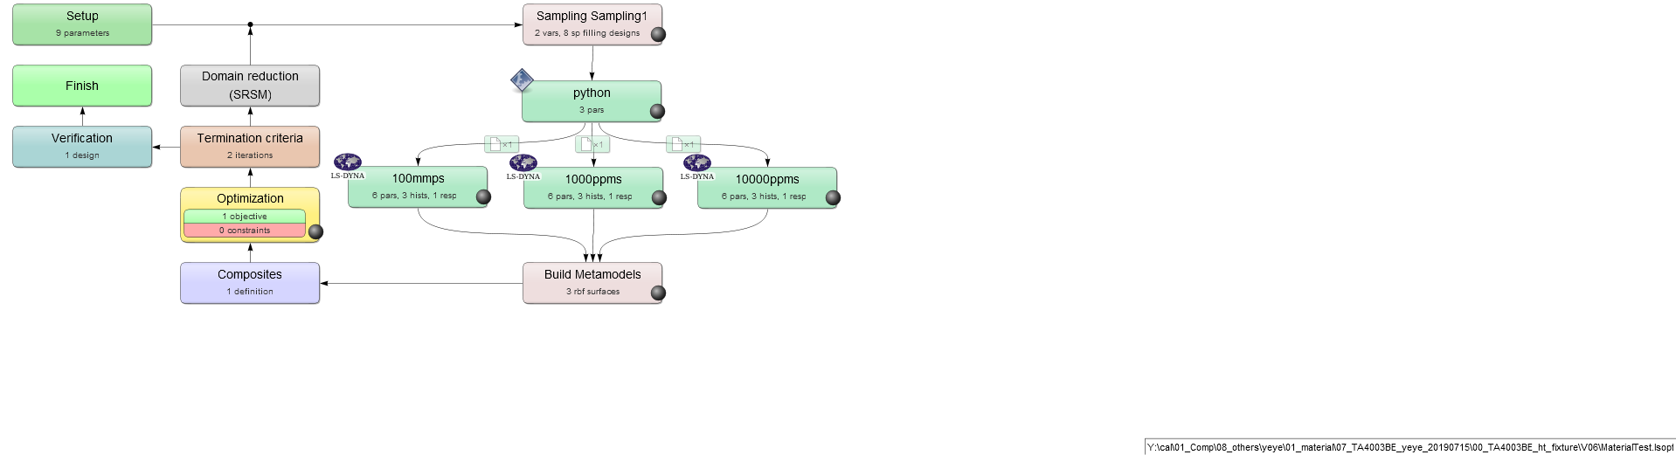

图 3 LS-OPT材料对标流程

上述平台主要过程包括基于实验所得应力应变曲线设定应力应变曲线控制参数，并对这些控制参数进行优化，对比仿真和实验得到的力-位移曲线。在这一过程中主要包括了两部分的内容：

1. 基于Python语言的材料曲线和Gissmo材料失效卡片生成程序。该程序通过对聚合物材料的应力软化和断裂失效阶段的关键参数进行优化迭代，通过每次优化迭代得到的参数获得应力应变曲线和失效应变卡片。
2. 三个应变率下的材料对标LS-DYNA计算程序。该部分主要将生成的材料卡片文件加载到仿真分析中，计算得到的力-位移曲线提供给LS-OPT软件做后续实验对标处理。

1.2 控制参数及相关设置

鉴于聚合物材料自身的学特性，可以从应力-应变曲线上分为三个差异较为明显的区域：

1. 初期粘弹性阶段，聚合物材料的力-位移曲线相互之间存在交叉，且弹性模量存在较大差异。
2. 中期塑性阶段，高速拉伸下存在明显局部热软化效应，导致力-位移曲线相交。
3. 末期断裂失效阶段，不存在明显的应力衰减（stress fadeout）。

在建立基于材料卡片时，针对不同应力-应变区域设置对应的控制参数。在粘弹性阶段，通过选区截断应变（S1），避免应力-应变曲线的相交；在塑性阶段，通过设置转折应变(S2)和转折斜率（Slope），避免曲线间的相交；在断裂失效点，借用LS-DYNA的Gissmo模型，实现不同应变率下的单元失效数值（FS）。此外，考虑在拉伸过程中，样件拉伸会被拉伸很长，而在这一过程中材料的实际应变率会快速下降，因此实验期望得到应力应变曲线，往往在拉伸实验后期对应的是应变率较小的应力应变曲线，因此需要做一些曲线整体的比例缩放（Scale）和延长（S3）。此外，仿真和实验曲线相关性计算方法为DTW(dynamic time warping)方法，而优化策略选用优化空间缩减策略。

表 1 材料应力-应变曲线中的控制参数

|  |  |  |
| --- | --- | --- |
| 控制参数 | 控制区域 | 说明 |
| 应力应变曲线截断应变(S1) | 粘弹性阶段 | 避免不同应变率下曲线相交 |
| 转折应变(S2) | 塑性阶段 | 避免不同应变率下曲线相交 |
| 延长应变(S3) | 塑性阶段 | 延长段，保证计算稳定 |
| 应变转折斜率(Slope) | 塑性阶段 | 避免不同应变率下的曲线相交 |
| 失效应变点(FS) | 断裂失效阶段 | Gissmo模型 |
| 应力缩放比例(Scale) | 整体 | 不同应变率下应力值比例系数 |

上述控制参数在MAT24号卡片有效应力-有效塑性应变具体作用如图 4所示。

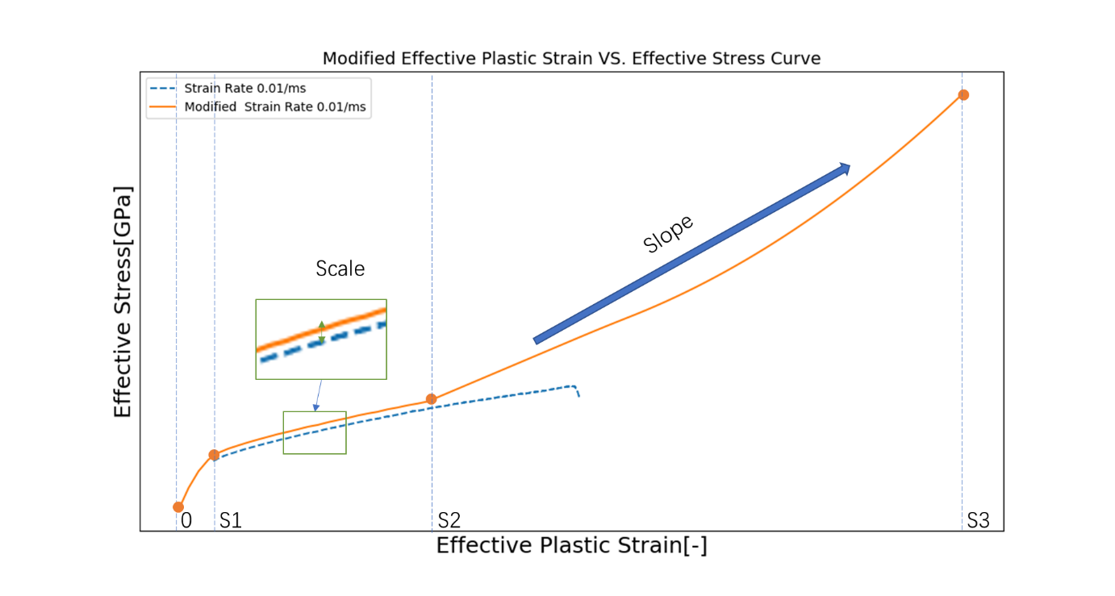

图 4 应力-应变曲线控制参数示意图

## 聚合物材料卡片开发

* 1. 拉伸实验数据

材料拉伸实验的对象是一种用于乘用车驾驶员安全气囊罩的共混改性塑料。拉伸实验样件采用ISO 8256标准，其几何尺寸如图 5.a所示。实验工况为三个温度下（-30 ℃、23 ℃和85 ℃）的三个加载速率(10 mm/ms、1 mm/ms和0.1 mm/ms)。

而与实验对应的仿真模型采用的实体单元建模，单元平均尺寸为1 mm，试件厚度方向为三层单元，边界条件采用与实际实验一致的设置，一端固定，一端加载随时间线性变化的位移曲线。

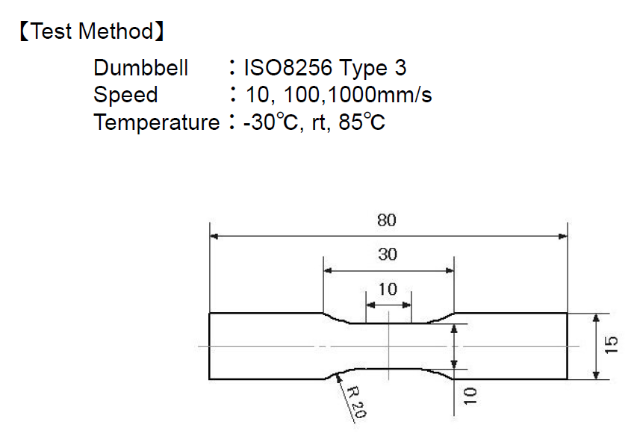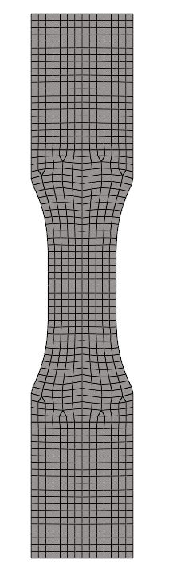

a. ISO 8256 Type 3实验样件 b.有限元模型（厚度3层单元）

图 5 实验样件及有限元模型

图 6 a，c和e所示的是不同温度和加载速率下的力-位移曲线，并实验得到的力-位移曲线，经过式( 2 )和( 3 ) 计算过程可以得到材料的真实应力和真实应变，如图 6 b，d和f所示。

( 2 )

( 3 )

其中，*P*为实验得到的轴向拉伸力，*A*为试件实验段原始横截面积，*L0*为实验观测段有效长度，*l*为实验得到的拉伸位移。

该材料在屈服点之前粘弹性段存在一定的差异，而屈服点之后材料存在应变硬化的现象，并且在断裂之前材料没有出现类似金属的应力衰减现象。此外，低温高速加载过程中，可以观察到在，由于材料的局部热软化效应引起的力-位移曲线明显的下降，而其他温度下，热软化效应相对较小。

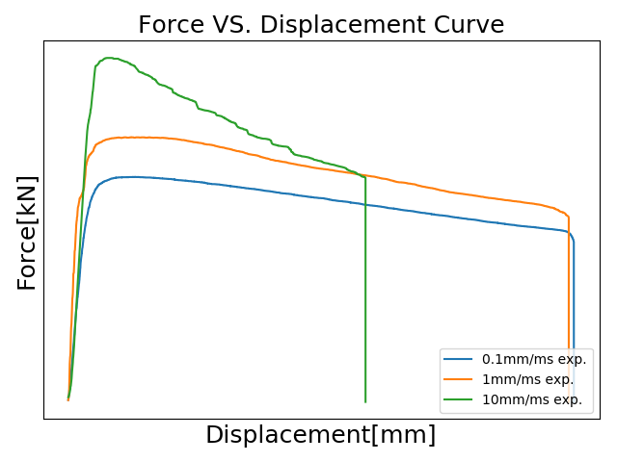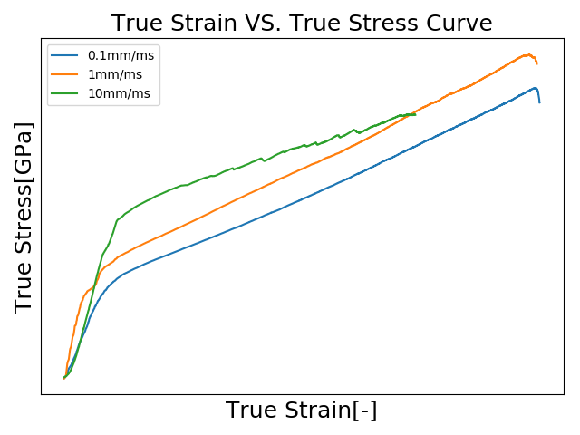

a.-30℃力位移曲线 b.-30℃真实应力应变曲线

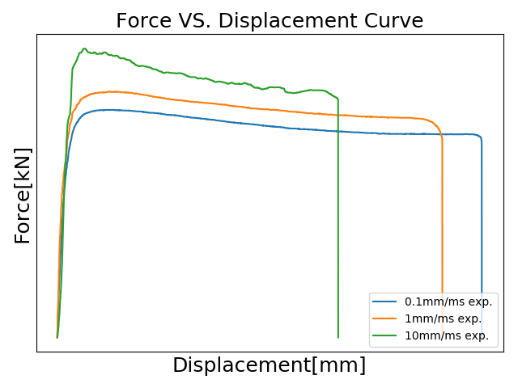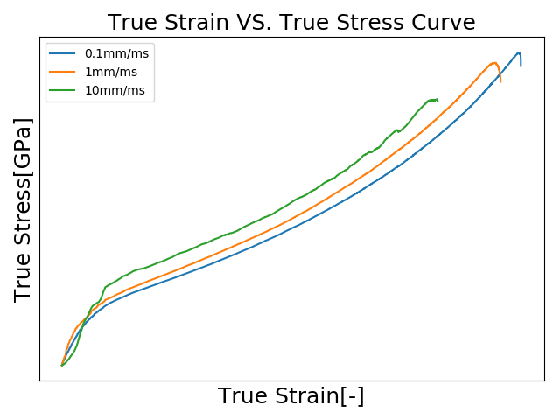

c.23℃力位移曲线 d.23℃真实应力应变曲线

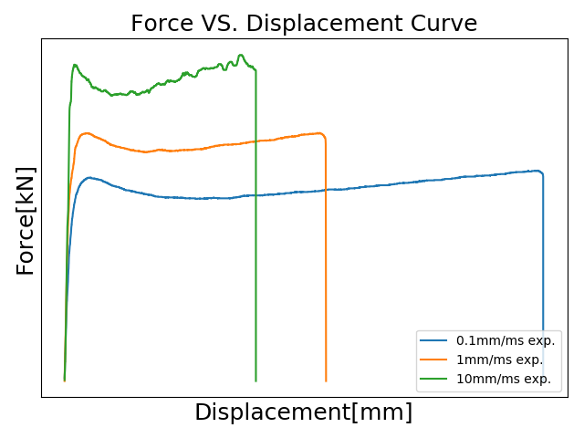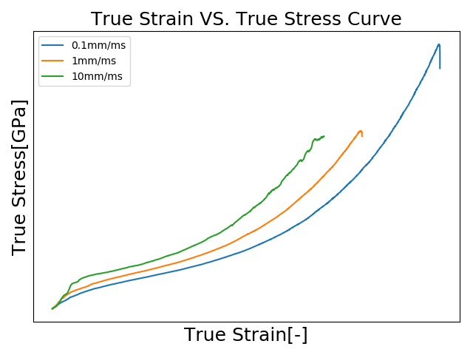

e.85℃力位移曲线 f.85℃真实应力应变曲线

图 6 材料拉伸实验数据

2.2 修正后的应力应变曲线及对标分析

上述实验的真实-应力-应变曲线，在给定一个假设的弹性模量基础上，可由真实应力- 应变曲线获得MAT24号卡片的有效应力-有效塑性应变，如式( 4 )所示。虽然在材料的粘弹性范围内的力学特性并不准确，但不影响整个材料的韧性和断裂伸长率等特性。

1. ( 4 )

其中，为塑性应变为弹性应变；为真实应力；*E*为假定的弹性模量。

利用LS-OPT软件对有效应力-有效塑性应变曲线设定的控制参数进行优化，获得优化后的应力-应变曲线（由于LS-OPT所得到的优化结果并不一定是最优的结果，部分工作需要手工调试）。图 7 a，c和e所示的是优化前后的有效应力-有效塑性应变曲线。结果表明不同加载速率的实验所期望得到应变率要低于实际仿真所采用的应变率所对应的应力-应变曲线，这主要是由以下两个方面的原因：

1. 实验所得到的应力-应变是基于标距长度内的材料变形，因此所得应变率是长度方向的平均值，而在颈缩出现的局部区域，局部应变率要远高于平均值，远离颈缩区域的要低以平均值。
2. 聚合物材料具有较高的延伸率，当聚合物样件拉伸到几倍初始长度（大变形）时，由于加载速率没有变化，而标距长度拉长，材料应变率要远低于初始加载阶段（小变形）的应变率，如图 8所示，红色实线为加载速率对应的应变率，而星形实线则为仿真过程中失效单元断裂前的应变率，可以明显看出在拉伸后期，单元实际的应变率接近0.01/ms，小于试实验对应的应变率0.1/ms。因此，图 7 a，c和e均表现出在小应变区域修正前后的应力-应变曲线差异较小，且曲线的形态基本保持一致，但是进入到应变较大区域，材料实际的应变率远低于小应变时的数值，曲线差异明显增大。

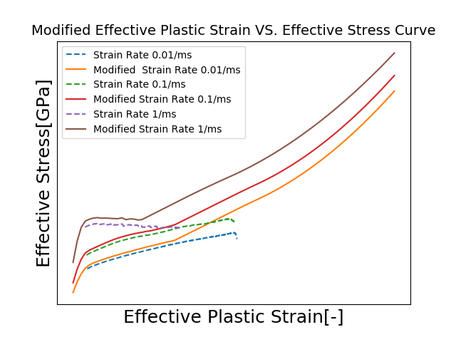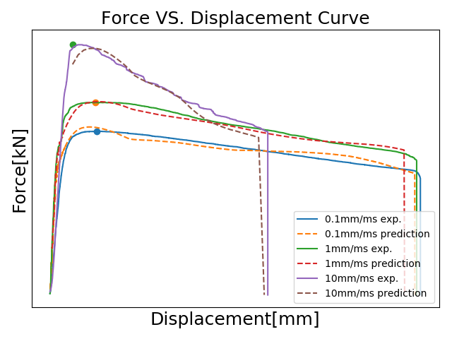

a.-30℃ 优化前后真实应力应变曲线 b.-30℃仿真与实验力-位移曲线对比

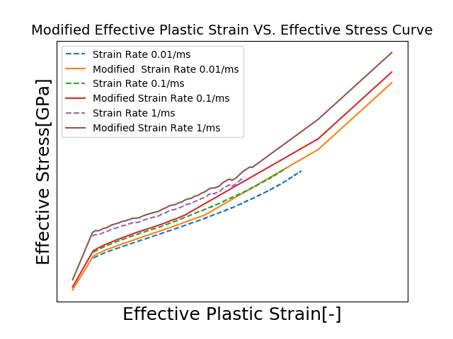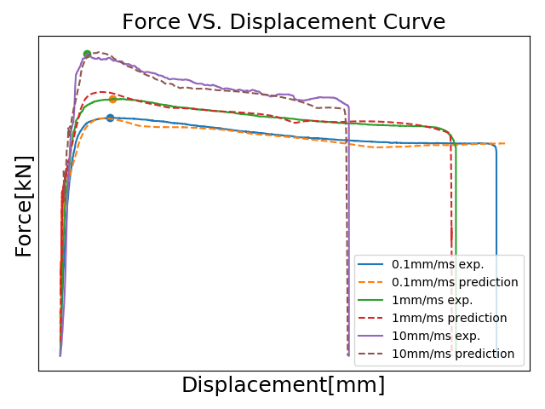

c.23℃ 优化前后真实应力应变曲线 d.23℃ 仿真与实验力-位移曲线对比

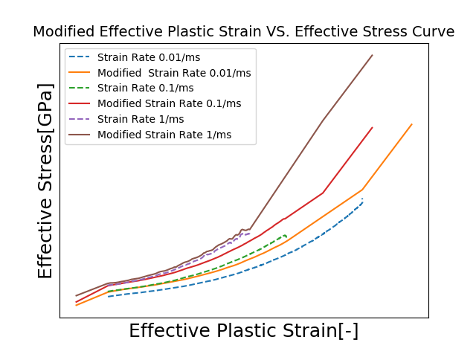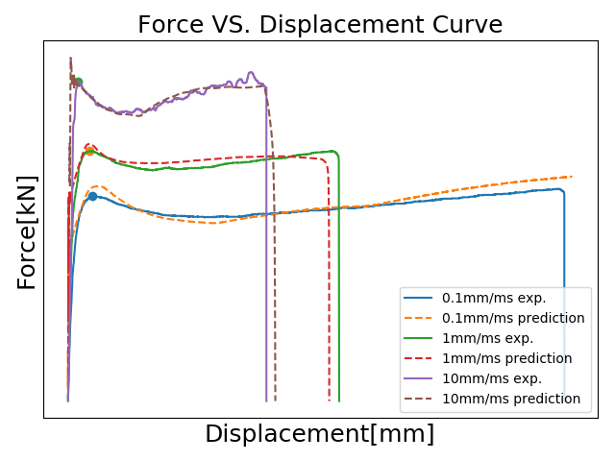

e.85℃ 优化前后真实应力应变曲线 f.85℃仿真与实验力-位移曲线对比

图 7 优化后的应力应变曲线以及力-位移曲线对比

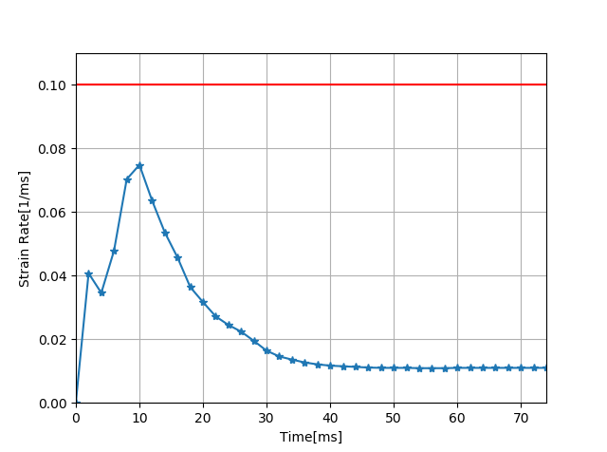

图 8 1 mm/ms 加载速度下局部颈缩前失效单元的应变率变化历程

图 7 b，d和f所示的是仿真与实验结果的对比图，可以看出，仿真结果和实验差异较小。差异主要通过四个观测量评定：材料的力-位移曲线所占面积的比值表征材料韧性的差异；Pearson相关系数表征仿真与实验曲线走势的相关性；峰值比表征材料力-位移曲线峰值力的差异；断时位移比值表征的是断裂时仿真的拉伸位移和实验的差异。

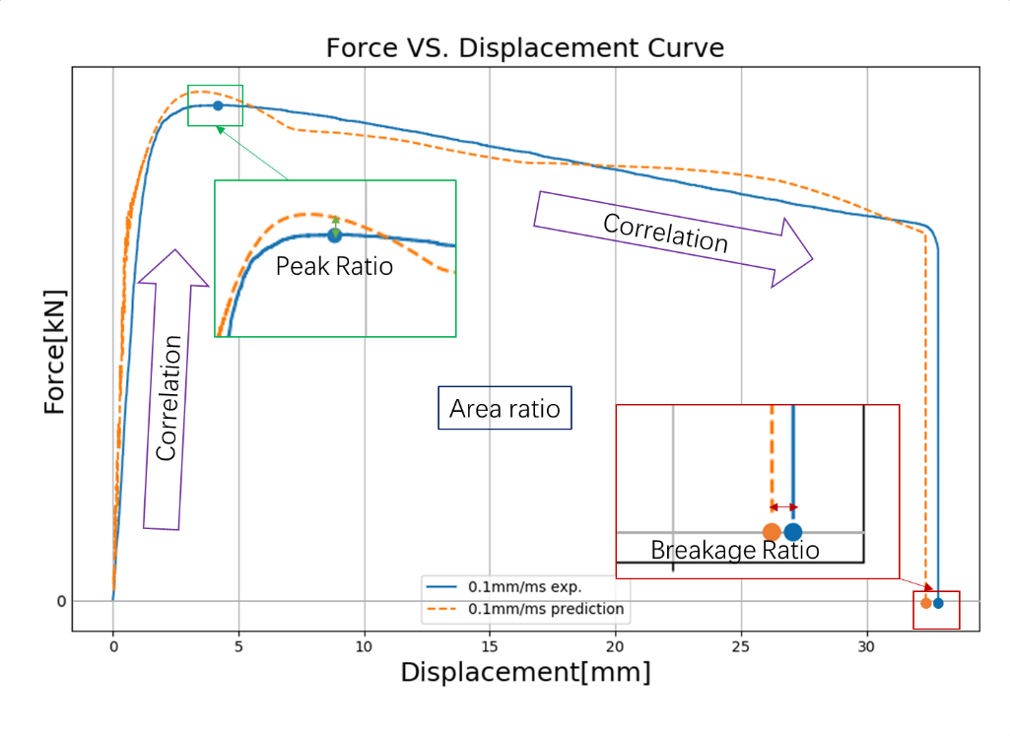

图 9 实验-仿真对标量化参数示意图

表 2所示的仿真和实验对比的量化结果，面积比值在0.955到1.013范围内，说明材料拉伸初始到断裂时所吸收能量与实验结过一致；相关系数结果表明只有85℃加载速率为10 mm/ms的数值较低（0.266），这和选用的实验数据滤波方法有很大关系，而宏观上观察实验和仿真结果具有较高的一致性；峰值应力比也表明在实验和仿真在峰值上差异较小，但是峰值所对应的位移值存在一定差异；断裂位移比值在0.963到1.045，说明仿真和实验具有相同的断裂延伸率。

表 2 实验 - 仿真对标量化结果

|  |  |  |  |  |  |
| --- | --- | --- | --- | --- | --- |
| 温度  （℃） | 加载速度  (mm/ms) | 面积比值 | Pearson  相关系数 | 峰值比值  (kN) | 断时位移比值 |
| -30 | 0.1 | 0.997 | 0.939 | 1.022 | 0.985 |
| 1.0 | 0.962 | 0.953 | 1.003 | 0.967 |
| 10.0 | 0.955 | 0.817 | 0.921 | 0.984 |
| 23 | 0.1 | 0.984 | 0.949 | 0.997 | 1.024* |
| 1.0 | 0.994 | 0.947 | 0.989 | 0.989 |
| 10.0 | 0.984 | 0.765 | 0.990 | 0.996 |
| 85 | 0.1 | 1.013 | 0.818 | 1.041 | 1.015* |
| 1.0 | 0.967 | 0.837 | 1.028 | 0.963 |
| 10.0 | 0.985 | 0.266 | 0.991 | 1.045 |

注：*对低速拉伸的仿真，没有设定失效应变，只给出了截取点位移比值。

## DAB点爆仿真与实验对比

DAB静态点爆实验的目的是为了验证DAB模块中关键部件的结构完整性和功能性，针对DAB塑料罩盖，主要关注点爆过程中的结构完整性。为了进一步验证材料卡片的实用性，将得到的材料应用到DAB静态点爆仿真分析中，与实验结果对比，验证材料卡片的适用性和准确性，图 10所示的DAB静态点爆实验现场和仿真模型。

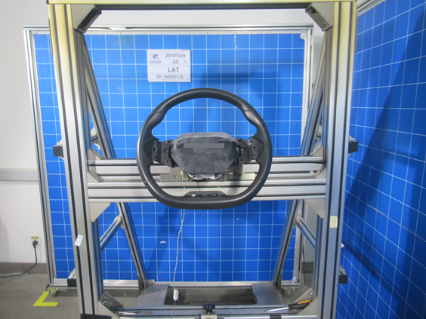 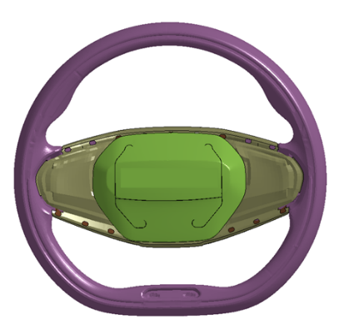

a.实验现场 b.仿真模型

图 10 DAB点爆实验台及仿真模型

仿真-实验对标工况主要是针对低温和高温两种工况，结果如图 11所示。在低温工况下，铰链撕裂线区域完好，仿真和实验结果一致。而在高温工况下，实验中铰链撕裂线区域存在毛边和过撕的现象，仿真中也出现了单元失效的现象，和实验结果一致。

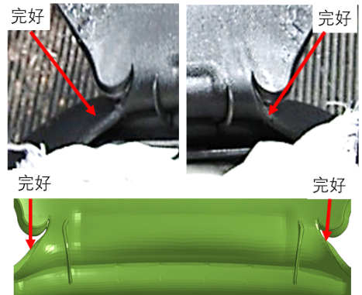 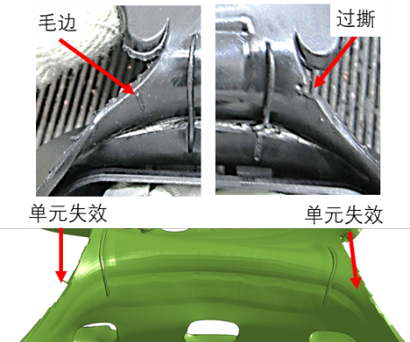

a.低温点爆对比 b.高温点爆对比

图 11 DAB点爆仿真分析与实验对比

## 总结

本文所介绍的聚合物材料卡片开发是在实验得到的应力-应变曲线的基础上，设置曲线控制参数，采用LS-OPT软件通过对标不同温度及加载速率下的力-位移曲线，对控制参数进行优化迭代，获得了满足工程需要的材料卡片，并将其应用到实际的DAB静态点爆仿真中。其结果和实验对比，具有较高的一致性。此外，与材料单轴拉伸实验对比，可以发现以下两个现象是影响材料卡片建立精度的关键因素：

1. 聚合物材料在不同拉伸速度下，其力学特性存在明显的差异，尤其在低温高速拉伸过车中，局部热软化效应的影响不可忽略；
2. 由于聚合物延伸率较高，聚合物材料单轴拉伸过程中，在大应变阶段，应变率下降较为明显，因此很难通过实验方法获得特定应变率下应力应变曲线。

尽管本文所论述的方法可以提高特定温度下的材料卡片开发的准确性，由于不能建立一个关于温度和应变率的函数，无法获得其他温度和应变率下的材料力学特性。虽然该方法建立的材料卡片具有一定的局限性，但已基本满足工程的需要。

## 参考文献

[1] I.M.Ward. An Introduction to the Mechanical_Properties of Solid Polymers[M].

[2] Arruda E M, Boyce M C. Evolution of plastic anisotropy in amorphous polymers during finite straining[J]. International Journal of Plasticity, 1993, 9(6): 697-720.

[3] Mulliken A D, Boyce M C. Mechanics of the rate-dependent elastic–plastic deformation of glassy polymers from low to high strain rates[J]. International Journal of Solids & Structures, 2006, 43(5): 1331-1356.

[4] Lstc. LS-DYNA Manual R11.0 - Vol II, 2019.

[5] Duan Y, Saigal A, Greif R, et al. A Uniform Phenomenological Constitutive Model for Glassy and Semicrystalline Polymers[J]. Polymer Engineering & Science, 2001, 41(8): 1322-1328.

[6] El-Qoubaa Z, Colard L, Boumbimba R M, et al. Experimental Study and Modelling of Poly (Methyl Methacrylate) and Polycarbonate Compressive Behavior from Low to High Strain Rates[J]. Journal of Dynamic Behavior of Materials, 2018, 4(2): 179-189.

[7] Sophie Du Bois;Anirban Basudhar;Katharina Witowski I G N S. An LS-OPT Methodogy for Utilizing Partial Curve Data for the Calibration of material models[C]. 12th European LS-DYNA Conference, 2019.